Blocly安卓开发文档

**1．1目的**

开发与公司套件配套的Android端应用原型

**1．2 参考资料**

Google开源项目地址：<https://github.com/google/blockly-android>

Google 官方网站文档：<https://developers.google.com/blockly/guides/get-started/android>

<https://developers.google.com/blockly/guides/configure/android/add-custom-blocks>

<https://developers.google.com/blockly/guides/configure/android/toolbox>

<https://developers.google.com/blockly/guides/configure/android/custom-generators>

https://developers.google.com/blockly/guides/configure/android/customize-layout

**2．项目概述**

2．1 待开发软件的一般描述

用户使用该APP完成用户自定义的代码，并且通过用户设备的蓝牙模块将代码传回配套硬件实现对硬件的控制，并且能将个工作空间保存上传，需要使用时也能从服务器上下载已经上传的个工作空间并且自动加载。

主要功能：登录、注册、修改密码、用户自定义代码、保存并上传工作空间、下载并加载工作空间、通过蓝牙发送代码到配套硬件。

2．2 待开发软件的功能

尚不明确

2．3 用户特征和水平：

主要用户是使用配件套件进行教学的老师

**3．功能概述**

**对于所有服务器返回值代表的意义请参见后端文档**

**代码中已经添加了充分的注释，可借助这些注释理解代码功能和逻辑**

3．1 具体功能划分

客户端功能流程图如下;

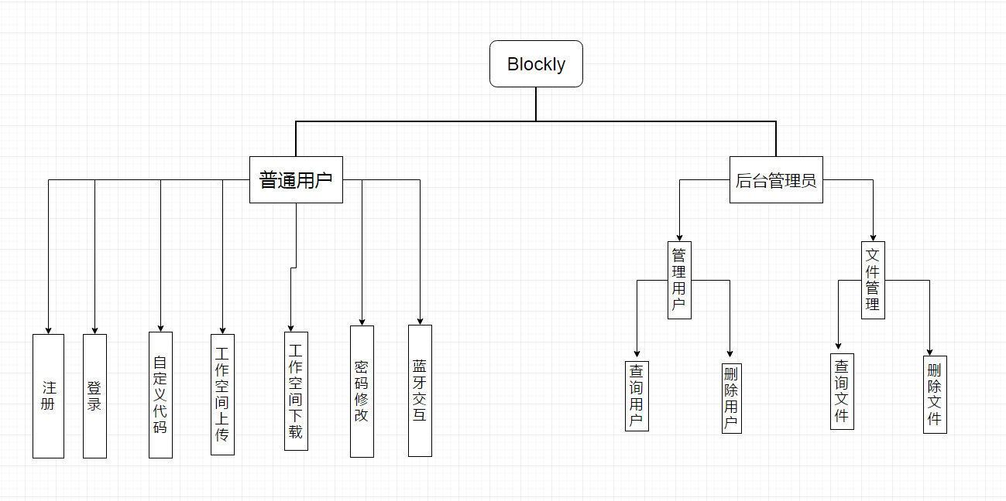

3.1.1 注册界面：

注册界面要求用户提供邮箱地址，（该邮箱将作为用户登录账户），设置密码，并且二次输入密码以确认密码正确性，用户设置用户名。点击按钮，将验证输入信息是否符合要求，然后调用mailRegister()方法将从邮箱TextView中获取邮箱地址发送给后端，并由服务器向指定邮箱发送验证码，用户在填入所有消息并且确保填入信息正确后点击按钮，将验证输入信息是否符合要求，然后调用confirmRegister()方法，将用户填入信息提交服务器，并显示服务器返回信息。所有请求均采用POST方法，由volley框架完成提交和返回值获取。

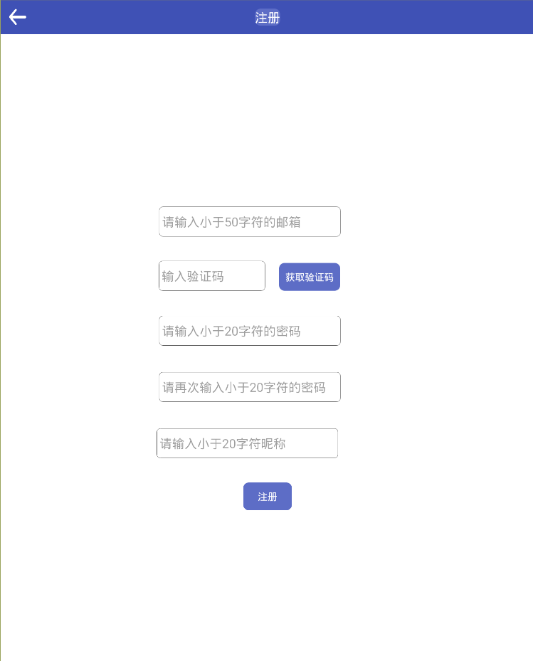

关键代码：blocklydemo/src/com.google.blockly/RegisterActivity

行数：66—164

3.1.2修改密码界面：

用户输入需要重置密码的账号（邮箱地址）,点击按钮，将验证邮箱格式的正确性，然后调用mailForget()方法向服务器发送请求，并且显示服务器返回信息。用户输入验证码和新设置的密码后点击按钮，将验证输入信息格式的正确性，然后调用resetPassword()方法，向服务器提交数据并显示返回信息。所有请求均采用POST方法，由volley框架完成提交和返回值获取。

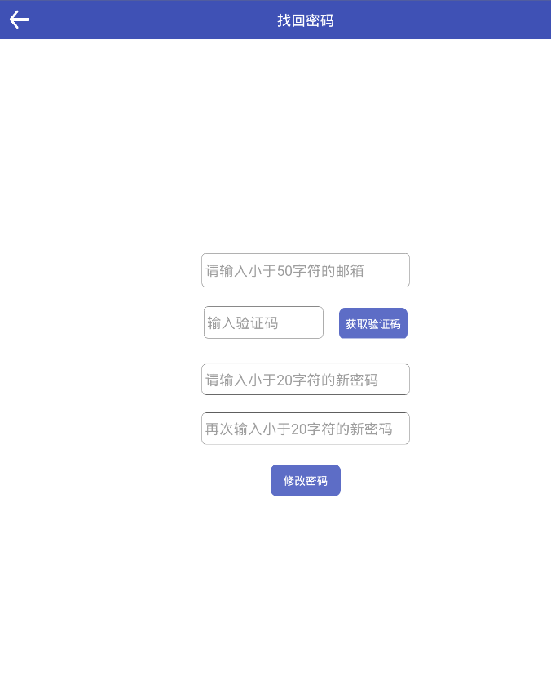

关键代码如下：blocklydemo/src/com.google.blockly/ForgetPasswordActivity

行数：67—140

3.1.3登录界面：

用户输入账户（注册邮箱）和密码，选择是否保存密码（选择保存密码将会在点击按钮时使用sharePreference技术将账户和面保存在指定路径下，并且将会在下次登录时在账户和密码框中自动填入保存的密码），用户点击按钮，将会判断邮箱格式的正确性，然后调用userLogin()方法向服务器提交信息，并根据服务器返回信息进行界面跳转和显示服务器返回信息。点击按钮，将跳转往注册界面。点击按钮，将跳转往修改密码界面。所有请求均采用POST方法，由volley框架完成提交和返回值获取。

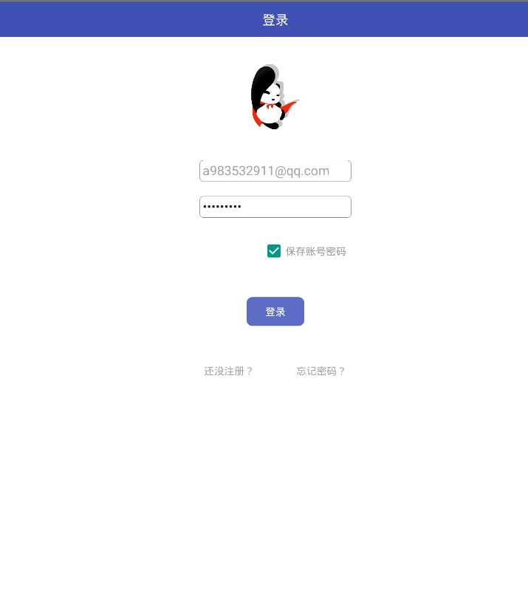

主要代码如下：blocklydemo/src/com.google.blockly/LoginActivity

行数：58—134

3.1.4工作空间界面：

用户在该界面通过拖拽进行代码的自定义。 界面左边显示代码的种类（该部分是一个flylayout）,点击不同块将展开显示不同的代码块（如图4）。用户选择不同的代码块在工作空间进行拼接组合形成自定义代码段。点击按钮，放大工作空间尺寸。点击按钮，缩小工作空间尺寸。点击按钮，自动定位代码段位置。用户将无用代码块拖拽至处将使该代码块从工作空间消失。用户点击按钮，将调用fileListRequest()方法，从服务器端获取已经上传的工作空间的列表信息，并将返回数据发送到并显示在“已上传文件列表界面”，同时跳转到该界面。用户点击按钮，将调用showChoseWay(Activity activity)方法弹出一个AlertDialog界面，如图1，让用户选择保存的方式（选择更新（原文件）或者在服务器端新建一个存储项，点击按钮，将直接调用andrUpdate()方法将此时所处工作空间名和fileId上传。用户点击按钮，将调用showAlertDialog(Activity activity)方法，如图2，弹出一个AlertDialog界面，用户输入文件名后点击按钮将调用andrUpload()方法将输入的文件名和工作空间上传）

点击按钮，将调用onClearWorkSpace()方法，清除整个工作空间。点击按钮，将显示编译器生成的Lua代码，如图3，再次点击将使显示代码的部分消失。所有请求均采用POST方法，由volley框架完成提交和返回值获取。

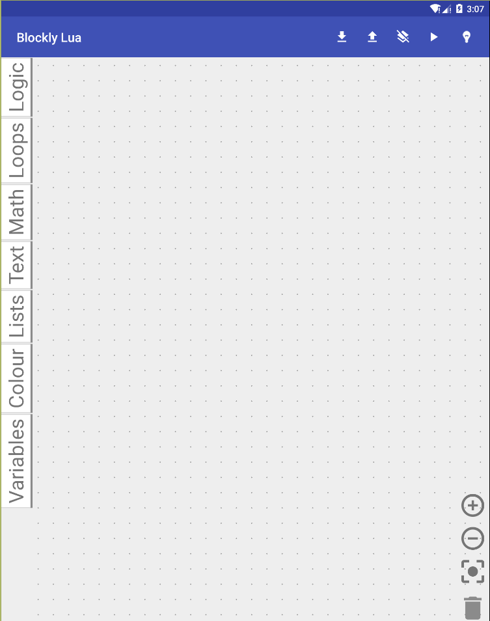

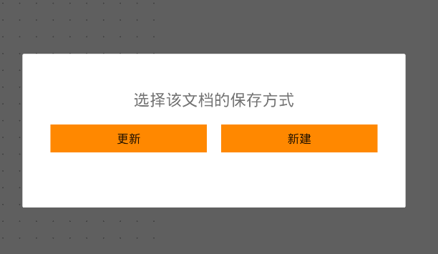 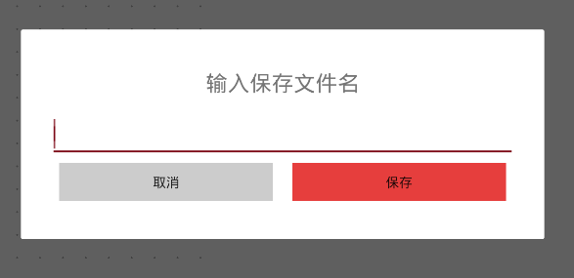

图一 图二

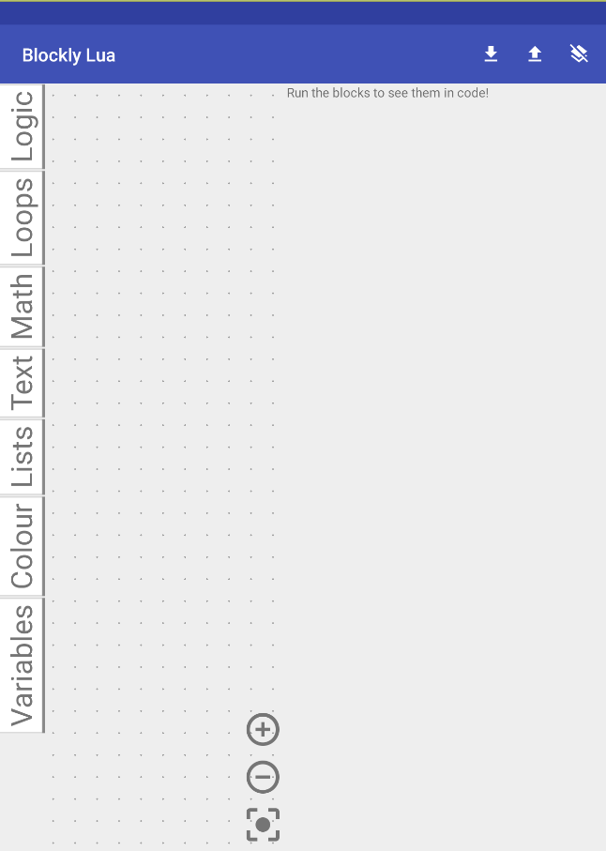 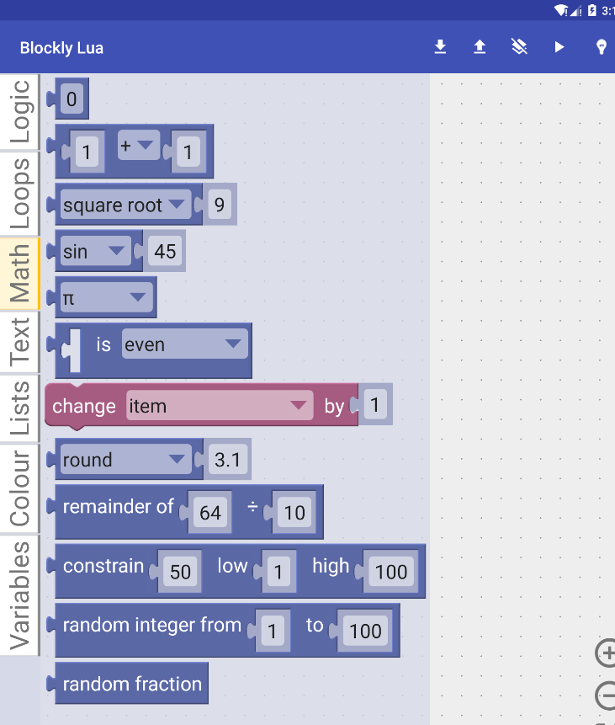

图三 图四

关键代码如下：blocklydemo/src/com.google.blockly/LuaActivity

行数：124—355

3.1.5已上传文件列表界面：

该界面显示从服务器端返回的已上传工作空间的文件名和FileId,用户点击按钮，将会调用downLoad()方法，从服务器上下载选中的工作空间，并跳转到工作空间界面加载出来（可更新），点击按钮，将调用delete()方法，删除服务器端保存的该工作空间，并且使该项消失。

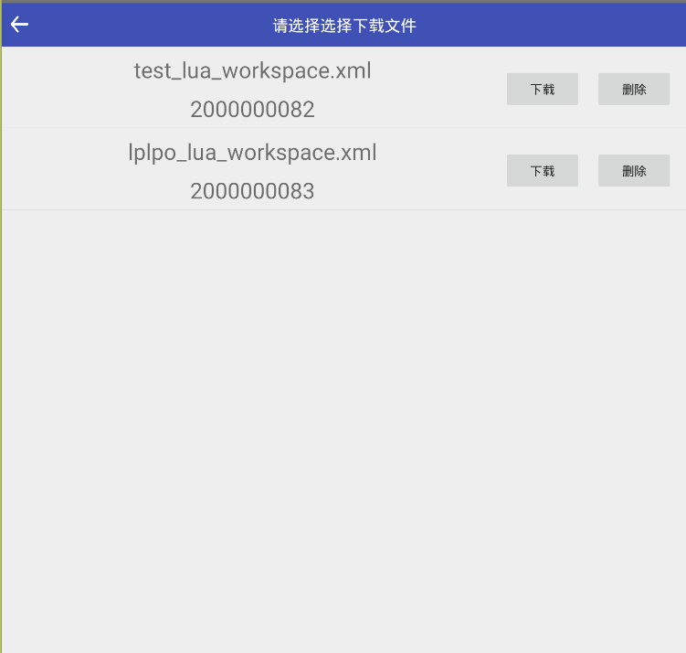

关键代码如下：blocklydemo/src/com.google.blockly/DownloadActivity

行数：65—229